Carmen Lo Turco/Percorsi
a cura di Adriana Cesarò/27 Novembre 2003

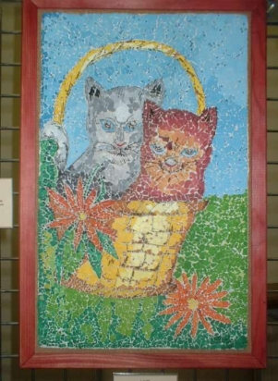
Tra gli appuntamenti da non perdere, la Mostra Personale di Pittura denominata “Percorsi” dell’artista Carmen Lo Turco. Domenica 23 novembre, presso la Sala Espositiva “Tancredi Milone”, della Biblioteca Civica di via Mensa 34, a Venaria.
Un folto pubblico ha partecipato all’inaugurazione della bellissima mostra che racchiude tutta la sensibilità e la bravura dell’artista. I suoi quadri luminosi e pieni di colori, trasmettono, al visitatore, voglia di fantasia, di viaggi onirici, di spazi immersi tra le figure, i paesaggi, i vasi e i fiori. In particolare i tulipani che fungono da fusione tra singole unità e frammenti, tra staticità e movimento, quasi ad esplorare la dimensione metafisica degli oggetti associati ad essi. In visione, inoltre, alcuni quadri del periodo accademico come: “Modella” olio su tela del 1994, la rappresentazione di una donna indefinita che si avvolge in se stessa, senza volto, senza vestiti ma il suo fascino incuriosisce e incanta il pubblico presente.
Interessanti ed originali le opere: “Maternità” e “Il giovane William” del 1998, due opere realizzate con tecnica mista, un composto fatto, anche di sabbia, raccolta nelle spiagge della sua Sicilia. Tra le molte esposizioni realizzate nell’anno, la fantasia dell’artista, esplode nei minuscoli quadri realizzati con frammenti di gusci d’uovo che vanno a ricomporre mosaici raffiguranti, tra gli altri: passerotti, paesaggi collinari, gatti, e una minuscola maschera di Pierrot dai delicati colori.
“Chi ammira una mia tela deve poter filtrare l’interpretazione della realtà che cerco di dare, che è cosa completamente diversa dalla riproduzione fedele dalla fotografia – spiega Carmen Lo Turco – per me è importante far capire, trasmettere, coinvolgere il pubblico. Chi ha la sensibilità artistica, deve saper dare un messaggio chiaro e nello stesso tempo deve saper stimolare un viaggio fantastico nell’ammirare un quadro”.
Pieno di luce e ultimo nato dall’ispirazione artistica di Carmen Lo Turco, il quadro “Attesa” olio su tela, è l’immagine di una donna, il cui volto esprime l’attesa di una novità, di un evento, di un risveglio interiore. L’artista ha impresso, in questa figura femminile, una tristezza inconsueta, occhi tristi ma che guardano lontano verso il futuro, verso la speranza che può arrivare soltanto con la paziente attesa. Molte le curiosità che colpiscono il visitatori, in particolare, l’omaggio che l’artista ha voluto fare alla città di Torino. Immersa e nascosta tra fiori (Tulipani) e vasi colorati, svetta la “Mole” e risplende tra le sue luci, nel notturno cielo della città. Significativi i due stupendi volti di “Indiani” realizzate su lastre di zinco (acquaforte).
Originale nella forma astratta e nei colori accesi, “Il gatto e la luna”. Un pensiero, un ricordo con un ritratto è dedicato a “Carla” olio su tela del 1997 che racchiude un‘armonia piena di colori che colpisce l’immaginario di ogni persona.
Carmen Lo Turco è nata a Magenta, nel 1974. La famiglia è originaria di Mistretta (Messina).
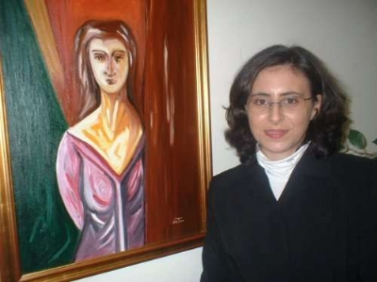
Diplomata all’Accademia delle Belle Arti di Palermo nel 1997, dopo la maturità di Arte Applicata a Santo Stefano di Camastra. Ha insegnato Anatomia Artistica e Grafica pubblicitaria, presso l’Accademia di Belle Arti di Capo d’Orlando, dal 1997 al 1999. Vive a Torino ed ha partecipato alla XIX e alla XX Mostra artistica artigianale del Gruppo Mediterraneo (2000-2001). Ha partecipato a varie mostre di pittura e incisioni in molti paesi siciliani.
Tra questi si segnalano: Prima personale di Pittura a Mistretta - Agosto 1995. Collettiva di Pittori “Sogno Utopia e Realtà” di Trapani e “Akragas, il mito e gli Dei” di Agrigento - Maggio 1996. Collettiva di Pittori “I Colori dell’animo” Mistretta - Agosto 1996. Collettiva di Pittori “Cinquanta per Ottanta” con gli allievi incisori dell’Accademia nel Palazzo Cataldi di Terrasini e nel Palazzo Dei Benedettini di Cinisi - Giugno 1997. IX “Collettiva dei Pittori“ Mistretta - Agosto 1998. Frontiere: “Arte alle falde del Castello” Mistretta - Agosto 1998. Mostra Installazione Sit-In “La parabola dei ciechi”, opere sul Kosovo, Mistrettta - Agosto 1999.
cfr. http://traspi.net/notizia.asp?idnotizia=5602
a cura di SLI per Mistrettanews2010

